**Санкт**

**-**

**Петербургский**

**национальный**

**исследовательский**

**университет**

**информационных**

**технологий**

**,**

**механики**

**и**

**оптики**

**УЧЕБНЫЙ**

**ЦЕНТР**

**ОБЩЕЙ**

**ФИЗИКИ**

**ФТФ**



Группа 2.1.1 К работе допущен _____________________ Студент Батманов Д. Е. Работа выполнена __________________

Преподаватель Горбенко А. П. Отчет принят

**Рабочий протокол и отчет по**

**лабораторной работе № 3.07**

**Изучение свойств ферромагнетика**

1. **Цель работы.**

1. Измерение зависимости магнитной индукции в ферромагнетике от напряженности магнитного поля 𝐵 = 𝐵(𝐻)

2. Определение по предельной петле гистерезиса индукции насы- щения, остаточной индукции и коэрцитивной силы

3. Получение зависимости магнитной проницаемости от напряжен- ности магнитного поля 𝜇 = 𝜇(𝐻) и оценка максимального значения величины магнитной проницаемости

4. Расчет мощности потерь энергии в ферромагнетике в процессе его перемагничивания

1. **Задачи, решаемые при выполнении работы.**

1. Значение коэрцитивной силы, остаточной индукции и магнит- ной проницаемости в состоянии насыщения.

2. Мощность потерь на перемагничивание ферромагнетика (с оцен- кой величины ее погрешности).

3. Графики зависимостей магнитной индукции и проницаемости от напряженности: 𝐵 = 𝐵(𝐻) и 𝜇 = 𝜇(𝐻).

4. Максимальное значение проницаемости 𝜇𝑚𝑎𝑥 и напряженность поля, при которой она наблюдается.

1. **Объект исследования**.

Cердечник (магнитопровод) трансформатора, размещённый на лабораторном стенде. Объект измерений имеет прямоугольную форму с прямоугольным же поперечным сечением

1. **Метод экспериментального исследования**.

Многократное измерение координат пересечения петли гистерезиса с осями координат на разных входных данных

1. **Рабочие формулы и исходные данные.**

Коэффициент 𝛼: $α=N_{1}/(lR_{1})$

Коэффициент 𝛽: $α=C_{1}R_{2}/\left(N_{2}S\right)$

Магнитная проницаемость 𝜇: $μ=B_{m}/\left(μ_{0}H_{m}\right)$

Коэффициент χ: χ = $K_{x}K_{y}*\left(N_{1}R_{2}C_{1}\right)/\left(N_{2}R_{1}\right)*f$

Остаточная индукция 𝐵: 𝐵 = 𝛽 ∙ 𝐾𝑦 ∙ 𝑌

Коэрцитивная сила 𝐻: 𝐻 = 𝛼 ∙ 𝐾𝑥 ∙ 𝑋

Мощность потерь на перемагничивание образца: $P =χ ∙ Sп$

**6. Измерительные приборы.**

|  |  |  |  |  |
| --- | --- | --- | --- | --- |
| *№ п/п* | *Наименование* | *Тип прибора* | *Используемый диапазон* | *Погрешность прибора* |
| *1* | Цифровой осцилограф | Цифровой | - | - |

1. **Схема установки (*перечень схем, которые составляют Приложение 1*).**

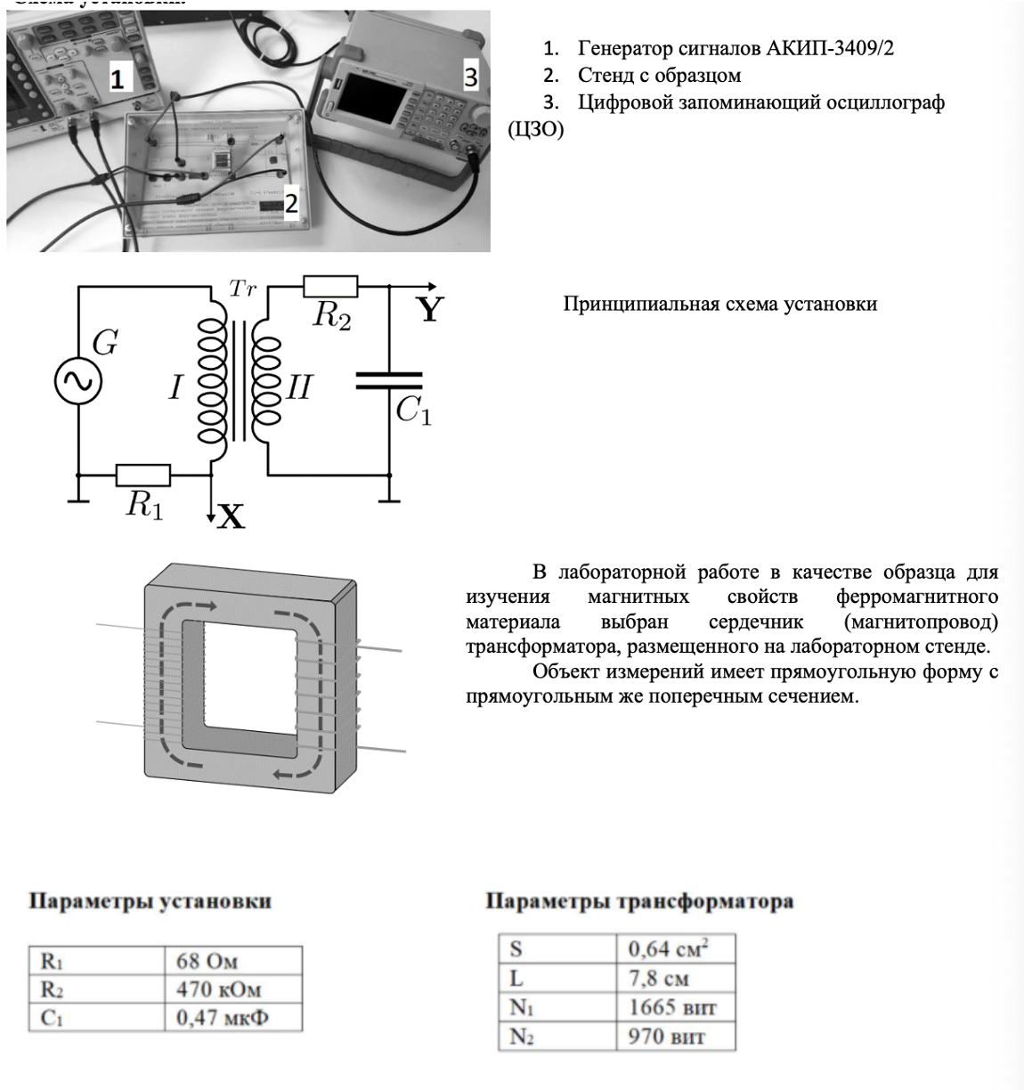

**8. Результаты прямых измерений и их обработки (*таблицы, примеры расчетов*).**

Таблица 1 – <https://docs.google.com/spreadsheets/d/1Vjkep2eX09SLhpNSq7Vu6UXfv2OFqhv-JZHxMiouBYE/edit#gid=0>

**9. Расчет результатов косвенных измерений (*таблицы, примеры расчетов*).**

𝐻 𝑚 = 109,86 м𝐴 𝐵𝑚 = 0,51 Тл   
μ𝑚𝑎𝑥 = 1986,6 при 𝐻 = 86,64 А/м.

𝑃 = 0,0615Вт

**10. Расчет погрешностей:**

Все вычисления внутри гугл-таблицы

**11. Графики (*перечень графиков, которые составляют Приложение 2*).**

График 1.

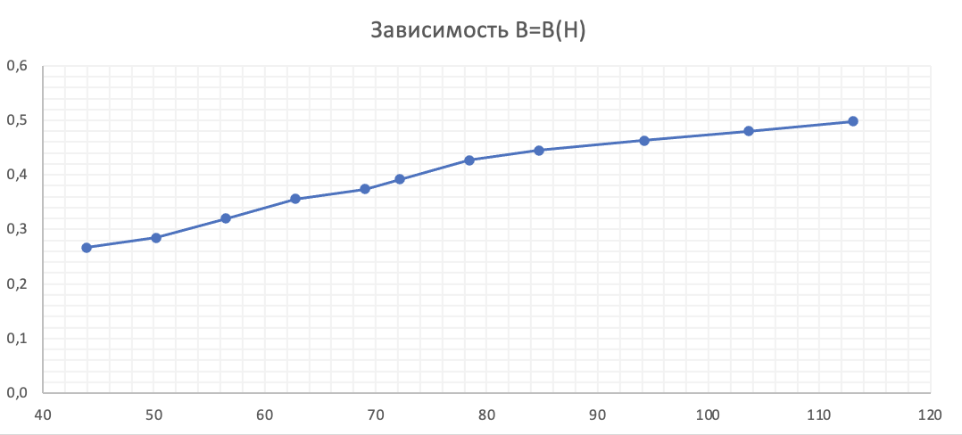

График 2.

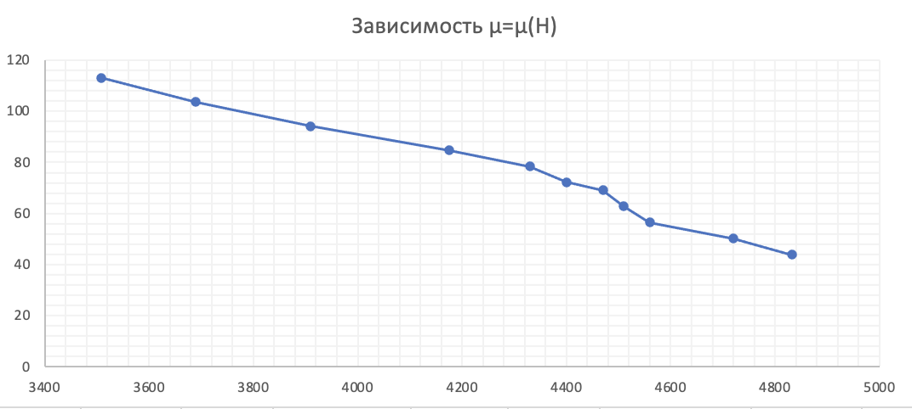

**13. Выводы и анализ результатов работы.**

В ходе выполнения лабораторной работы была измерена зависимость магнитной индукции в ферромагнетике от напряженности магнитного поля 𝐵 = 𝐵(𝐻), определена по предельной петле гистерезиса индукции насыщения, остаточной индукции и коэрцитивной силы, получена зависимость магнитной проницаемости от напряженности магнитного поля 𝜇 = 𝜇(𝐻) и оценка максимального значения величины магнитной проницаемости, а также проведен расчет мощности потерь энергии в ферромагнетике в процессе его перемагничивания.